汕恋第三次会议记录

**时间**：2024年12月27日

**人员**：陈恩茹（组长） 郭子尼 王雯洁 张圣楠 林欣瑜 梁小婷 郑铭沂 张欣熙

**会议内容：**

1. 组长将整合后的成品进行展示，并且提出有问题的地方，筛选功能的失效、聊天功能的不完善，用户无法发送信息，点击聊解按钮无法跳转，发帖无法与个人中心的头像相连。
2. 提出盲盒聊天的形式，增加汕恋的趣味性。
3. 提出后续的工作：部署云服务器、撰写报告、修改有问题的功能、画uml图、会议记录、规范文档，PPT。

最终成品展示：

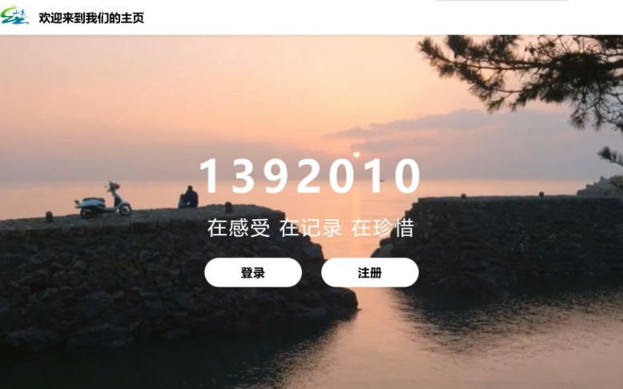

图1 主页

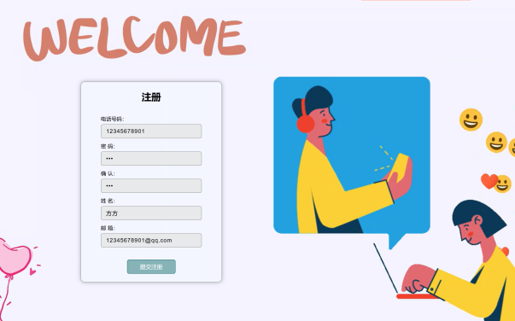

图2 注册表单



图3 登录表单

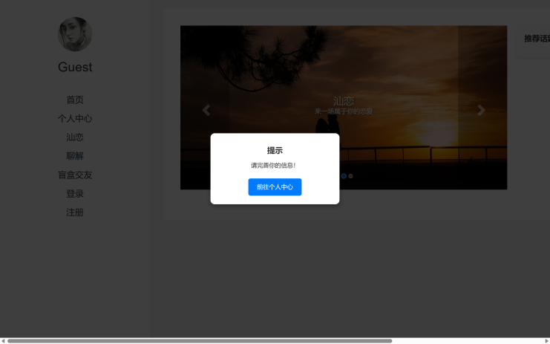

图4 完善信息提示语

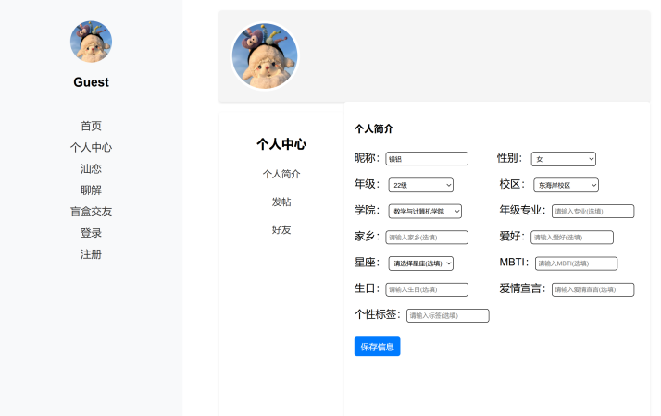

图5 个人信息页

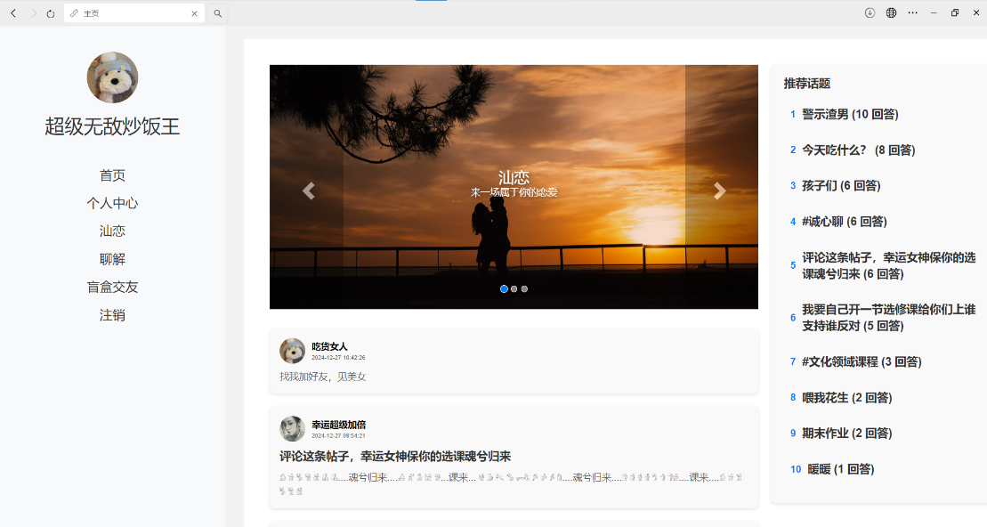

图6 首页

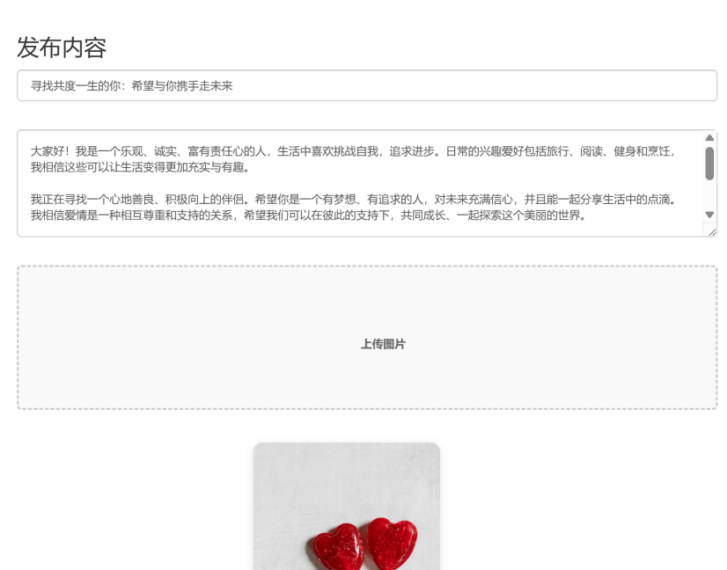

图7

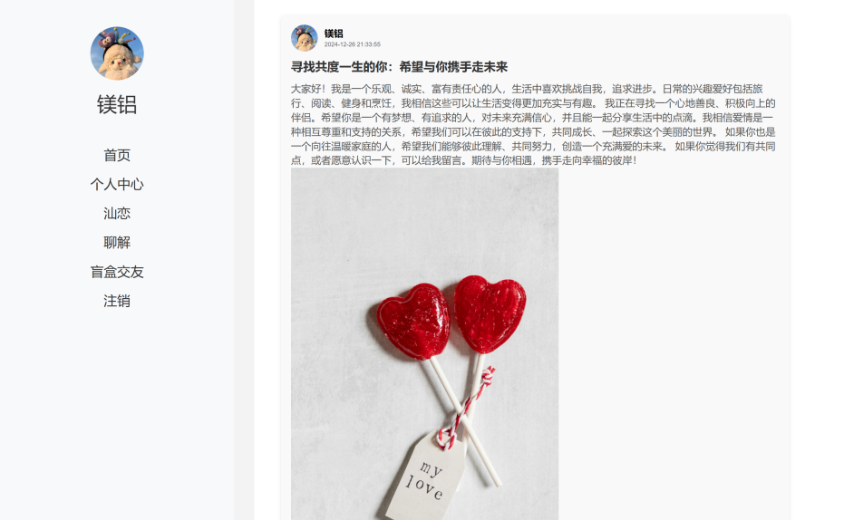

图8 帖子展示页面

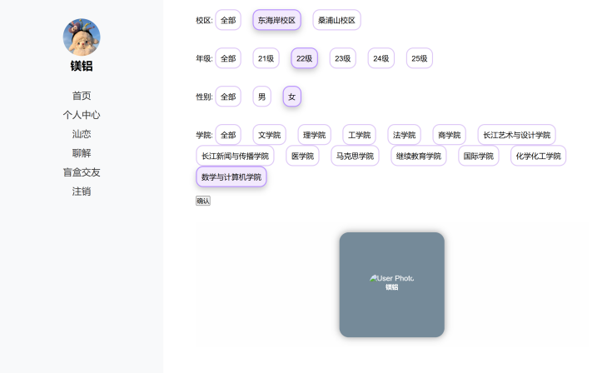

图9 筛选功能页面

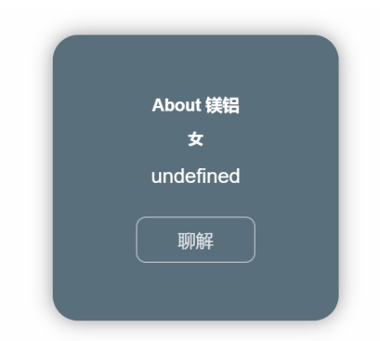

图10 筛选信息展示

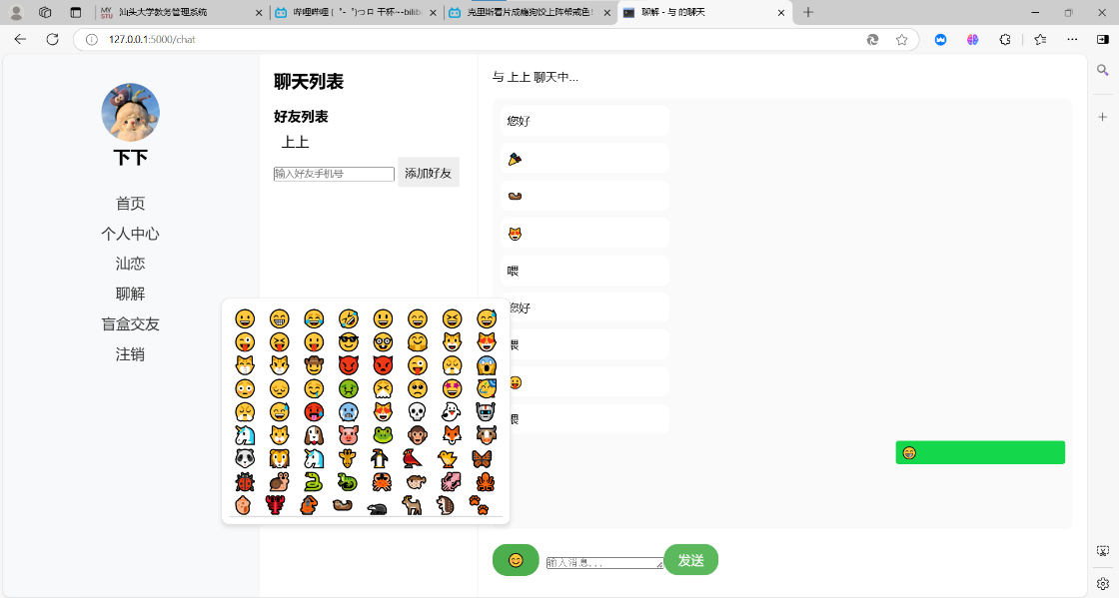

图11 好友聊天页面

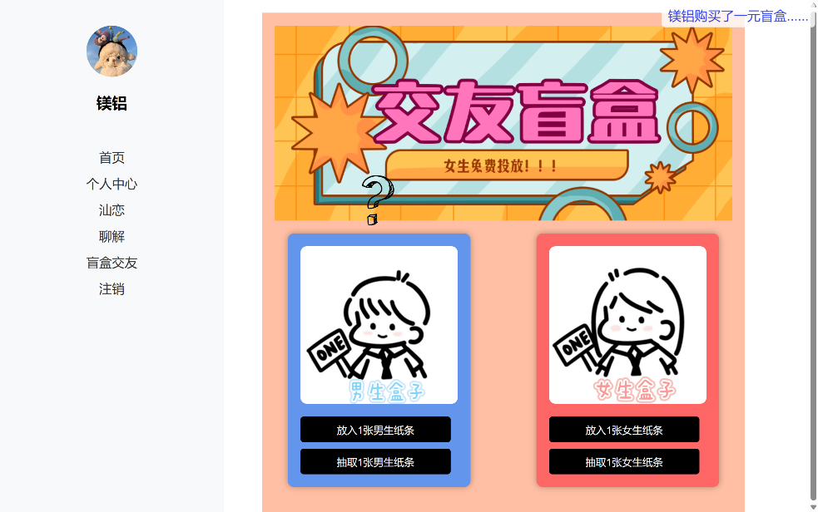

图12 盲盒交友页面

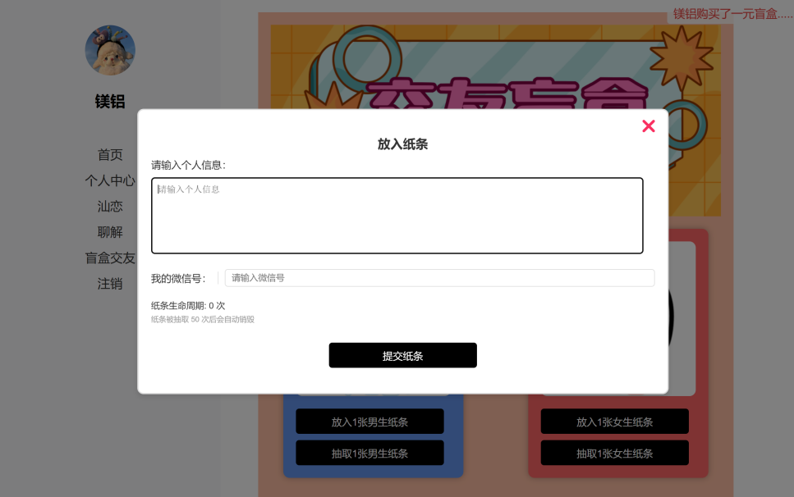

图13 纸条撰写页面

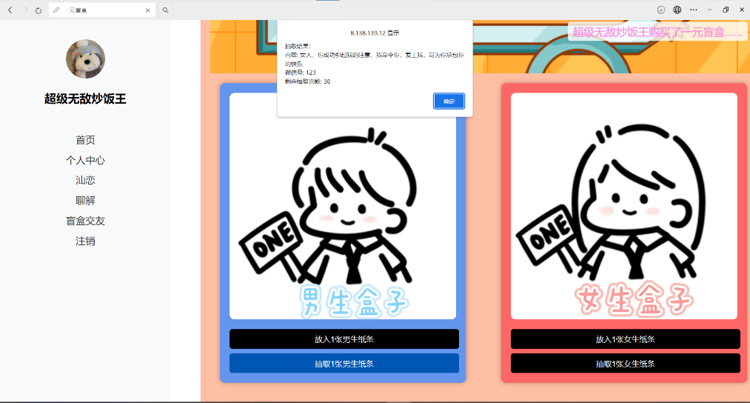

图14 抽取盲盒界面